**BAB III**

**KERANGKA KONSEP DAN METODE PENELITIAN**

1. **Kerangka Konsep Penelitian**

Kerangka konsep penelitian menjelaskan tentang suatu hubungan antara ruang lingkup penelitian dalam tugas akhir ini dengan ruang lingkup keilmuan. Kerangka konsep penelitian didapatkan dari teori atau konsep ilmu yang digunakan sebagai landasan penelitian.



**Gambar 3.1** Diagram Alur Kerangka Konsep Penelitian

Pada Gambar 3.1 dapat diketahui pada kerangka konsep penelitian terdapat beberapa contoh metode steganografi diantaranya adalah :

1. *Least Significant Bit*
2. *End Of File*

Dari beberapa metode steganografi diatas yang akan digunakan adalah LSB. Media cover yang digunakan adalah jenis kompresi citra lossy yang berformat JPEG dan jenis data yang disisipkan adalah teks.

1. **Metode Penelitian**

Diagram alir metode penelitian ditunjukkan dalam gambar dibawah ini :

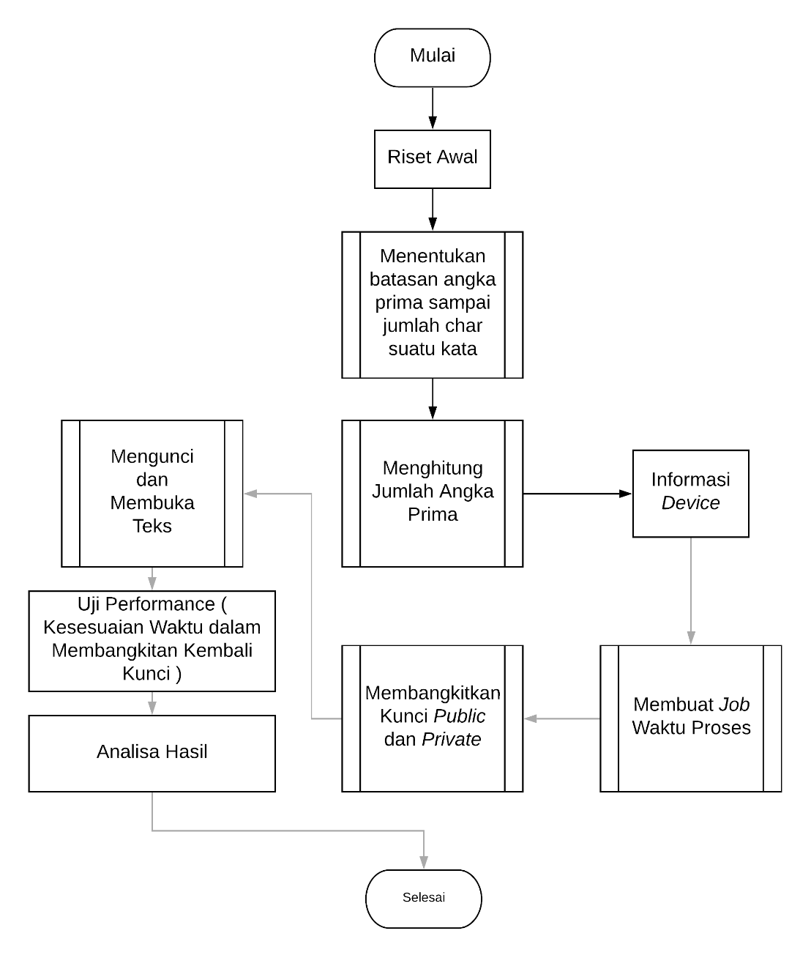

**Gambar 3.2** Diagram Alur Metode Penelitian

Pada Gambar 3.2, tahapan dari metodologi penelitian yang dilakukan dimulai pada riset awal, kemudian menentukan batasan angka prima sampai jumlah char suatu kata, menghitung jumlah angka prima, menghubungkan informasi device , membuat job atau waktu proses , membangkitkan kunci publik dan private, mengunci dan membuka teks, uji performance ( kesesuaian waktu dalam membangkitkan kembali kunci ) , dan analisa hasil.

* + 1. **Riset Awal**

Sebelum melakukan penelitian terlebih dahulu mempelajari segala hal yang terkait dengan topik penelitian. Bagian utama yang perlu dipelajari adalah :

1. Aspek Kriptografi
2. Konsep dasar *RSA*
3. Konsep dasar *Arithmetic*

Setelah melakukan riset awal, kemudian dilakukan tahapan-tahapan selanjutnya seperti pada Gambar 3.2.

* + 1. **Menentukan Batasan Angka Prima Sampai Jumlah Char Suatu Kata**

Kalimat yang diterpakan adalah “politeknik negeri samarinda” dimana setiap karakter nya di konversi ke decimal dan dijumlahkan.

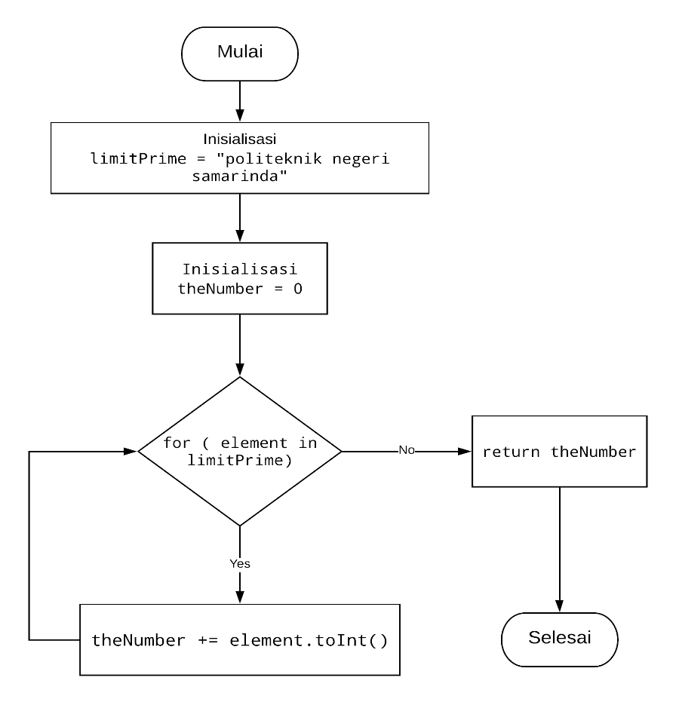

**Gambar 3.3** FlowChart Menentukan Batasan Prima

* + 1. **Menghitung Jumlah Angka Prima**

Melakukan perhitungan untuk membangkitkan bilangan prima dari batasan yang telah ditentukan.

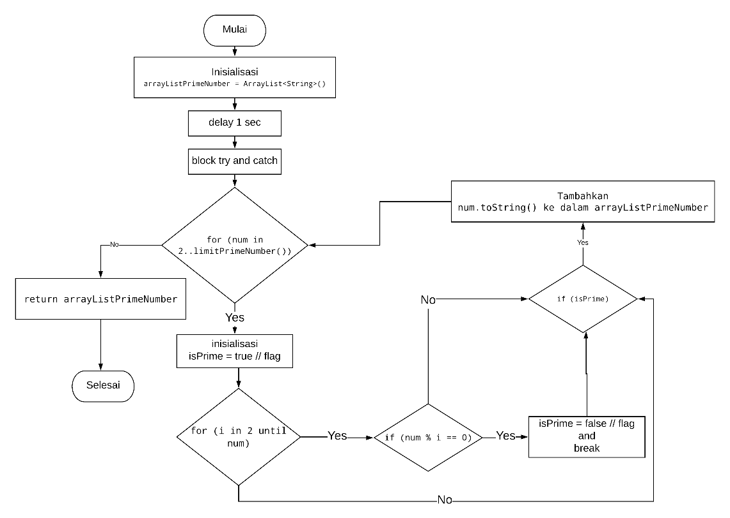

**Gambar 3.4** FlowChart Menghasilkan Bilangan Prima

* + 1. **Menghubungkan Informasi Device**

Menentukan informasi device yaitu waktu sekarang. Setelah itu dilakukan dengan kombinasi waktu yang berbeda dengan format GMT lain-nya seperti GMT + 7.

* + 1. **Membuat Job Waktu Proses**

Langkah awal sebelum membangkitkan kunci RSA adalah delay dengan perulangan sampai batas maksimal penyimpanan type data integer dengan mempertimbangkan proses pembangkitan kunci.

* + 1. **Membangkitkan Kunci Publik dan Kunci Private**

Setelah persiapan selesai, kunci dibangkitkan . Dalam praktiknya gcd dari kedua nilai adalah kecil, sebagaimana aturan dalam aspek kriptografi rsa.

* + 1. **Mengunci dan Membuka Teks**

Memastikan kunci benar-benar sesuai.

* + 1. **Uji Performance**

Setelah itu dilakukan pengujian performance dengan membandingkan rsa default dengan rsa menggunakan informasi device.

* + 1. **Analisa Hasil**

Menganlisa hasil dan menentukan aspek kriptografi.

1. **Variabel Penelitian**

Sebagai variabel penelitian dalam tugas akhir ini yang akan dikaji secara mendalam adalah pembangkitan kunci private yang digunakan untuk membuka teks yang terkunci dan terhadap kunci yang tidak tetap.

1. **Waktu dan Tempat Penelitian**

Penelitian ini dilakukan di Jurusan Teknologi Informasi Politeknik Negeri Samarinda dengan waktu pengerjaan berdasarkan jadwal pengerjaan tugas akhir.